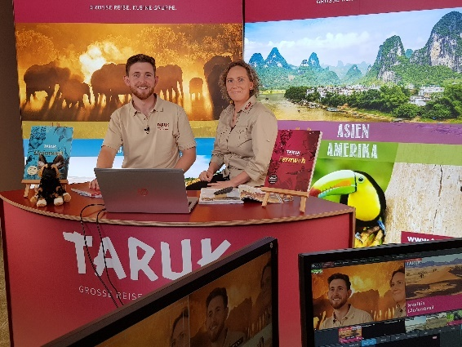 | Nächstes digitales Format:  TARUK lädt zu Länderabenden ein  Insider-Informationen zu verschiedenen Reisezielen aus seinem Produktprogramm präsentiert der Kleingruppen-Spezialist mit einem neuen Stream-Format. Neben Experten-Tipps aus erster Hand können die Teilnehmer Fragen stellen, die live beantwortet werden.

1. September 2021 – Wann ist die beste Reisezeit für Tansania? Ist für Namibia eine Malariaprophylaxe sinnvoll? Welches Schuhwerk sollte man für eine Costa Rica-Reise im Gepäck haben? Solche und viele weitere Fragen beantworten die TARUK-Reiseprofis in einem neuen digitalen Format: Im Wochenrhythmus lädt der Erlebnisreise-Veranstalter Expedienten und Reisefreunde zu TARUK Länderabenden ein. Das Thema der nächsten Ausgabe am 2. September um 19:15 Uhr ist Uganda.
Bereits seit fast einem Jahr präsentiert sich TARUK mit seinem Counter-Stream, dem exklusiven Webinar-Format für Expedienten, und dem reiselust-weckenden TARUK Wohnzimmer-Stream sehr erfolgreich digital. Mit den TARUK Länderabenden etabliert der familiengeführte Veranstalter aus dem brandenburgischen Caputh nun ein weiteres digitales Format.
„Die Resonanz auf unsere ersten Länderabende zu Costa Rica und Namibia am 19. und 26. August übertraf unsere Erwartungen bei weitem. Besonders gefreut haben wir uns, dass viele Zuschauer die Möglichkeit genutzt haben, unsere Länderprofis mit ihren persönlichen Fragen zu löchern. Und genau dafür ist unser neues Format gedacht.“, so Halina Kohl, Leiterin Marketing & Vertrieb bei TARUK. „Daher werden wir die Reihe in den nächsten Wochen fortsetzen.“ Nach dem Uganda-Länderabend an diesem Donnerstag lädt TARUK am 9. September um 19:15 Uhr zu seinem nächsten Wohnzimmer-Stream ein. „Die Themen unserer weiteren Länderabende veröffentlichen wir jeweils auf unserer Website, in unseren Newslettern und Social Media-Kanälen“, so Halina Kohl, die betont: „Das neue TARUK-Format richtet sich gleichermaßen an Expedienten und Reisefreunde, die sich über eine bestimmte Destination informieren wollen. Dabei kommt uns zugute, dass wir für jedes präsentierte Land Kollegen im Team haben, die dort selbst gelebt, gearbeitet oder das Land zumindest intensiv bereist haben.“
Eine Teilnahme an den TARUK Länderabenden ist kostenlos und ohne Anmeldung über die TARUK-Website möglich: Länderabend | TARUK. Wer einen Länderabend verpasst hat, kann sich diesen jederzeit in der TARUK-Mediathek noch einmal ansehen.
Textlänge: 2.086 Zeichen inkl. Leerzeichen
Weitere Infos unter www.taruk.com
Bildunterschrift: Beim Namibia-Länderabend informierten die TARUK-Reiseprofis Eva Gengenbach und Christan Haape am 26. August aus erster Hand über das faszinierende Land im südlichen Afrika und beantworteten viele Zuschauerfragen (Foto: TARUK)

Über TARUK  - Einzigartige Rundreisen in Klein- und Kleinstgruppen auf fünf Kontinenten sowie Selbstfahrer-Touren  - Persönlich konzipierte, außergewöhnliche Reiserouten und -programme  - Handverlesene landestypische Unterkünfte mit individuellen Hygienekonzepten  - Persönliche Betreuung der Reisegäste durch einheimische deutschsprachige Reiseleiter  - Intensive, authentische Begegnungen mit Menschen, Natur und Kultur  - Alle Katalogreisen auch als Privatreisen buchbar – von 2 bis 12 Personen |   Ihr Pressekontakt bei TARUK  Jens Harder  - Presse- und Öffentlichkeitsarbeit -  Friedrich-Ebert-Straße 18, 14548 Schwielowsee-Caputh  Telefon: +49-(0)33209-2174145  j.harder@taruk.com  www.taruk.com

